陸災防通報
陸災防大第24号
令和8年9月

各 位

陸上貨物運送事業労働災害防止協会
大阪府支部 支部長 石 原 修

「職場におけるメンタル不調の対処法セミナー」開催のご案内
～ 衛生管理者・安全衛生推進者能力向上講習会 ～

時下、ますますご清祥のこととお喜び申しあげます。
平素は、当支部の運営に格別のご理解とご協力を賜わり誠にありがとうございます。
さて、本セミナーは、メンタルヘルス対策について、情報を提供し、メンタルヘルス不調者を出さない元気な職場作りをしていただくことを目的としています。
メンタルヘルス対策の重要性を鑑み、今般標記セミナーを開催し、「職場におけるメンタル不調への理解と対応」について、セルフケア、およびラインケアをはじめ、メンタルヘルス対策の要点をいろいろな角度から学んで頂き、今後の参考にして頂きたく存じますので、この機会に是非ご参加くださいますようお願いいたします。
労働者の健康管理を担う衛生管理者・安全衛生推進者の方のご参加をお待ちしております。

記

１．日 時 令和8年11月20日（金） 14：00～16：00

２．場 所 大阪府トラック総合会館 ６階 研修センター６０１号室
大阪市城東区鴫野西２丁目１１番２号
陸上貨物運送事業労働災害防止協会大阪府支部
電話 ０６－６９６５－４０３５

※ 会場の駐車設備は狭小です。当日は必ず公共交通機関をご利用ください。
お越しください。

３．共 催 一般社団法人大阪府トラック協会
独立行政法人 労働者健康安全機構 大阪産業保健総合支援センター

４．テーマ （１）「メンタルヘルス対策の必要性 ストレスチェック制度の活かし方」

講 師 大阪産業保健総合支援センター

メンタルヘルス対策・両立支援促進員 大 田 晶 子 氏

（２）「陸運事業者のためのメンタルヘルス対策について」
講 師 陸上貨物運送事業労働災害防止協会 安全管理士

５．受講料 無 料

６．本セミナーを受講された方には、修了したことを証する書面をお渡しします。

７．申し込み方法

●定員60名（定員に達し次第、締切らせていただきます。)

●申込書に｢事業者名・受講者名｣等をご記入のうえ、11月6日（金）までに当支部あて
ＦＡＸ（０６－６９６５－１９０３）でお申し込みください。

職場におけるメンタル不調の対処法セミナー 申込書（11/20開催）

事業者名 電話番号

担当者名 ＦＡＸ

氏 名 | 役 職 名 | 分会名（支部名）
（ふりがな）

（ふりがな）

※ 尚、当協会のホームページからも申込書をダウンロードすることができます。
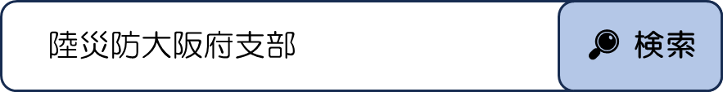
と入力してここをクリック！

送り先FAX番号 06-6965-1903

